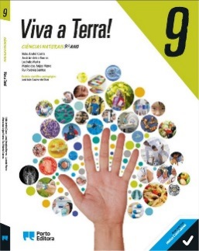
CASA DA AULA – Ficha de avaliação – 9.º ano
Objetivos gerais das metas curriculares:
8. Analisar a importância do sistema linfático no equilíbrio do organismo humano.
9. Analisar a influência do ambiente e dos estilos de vida no sistema respiratório.
10. Aplicar medidas de suporte básico de vida.

Grupo I
O linfoma não Hodgkin (LNH)
Em Portugal, todos os anos cerca de 1700 pessoas são informadas que têm linfoma não Hodgkin (LNH). O LNH é um tumor que tem início no sistema linfático, constituído por uma rede de vasos linfáticos que transporta um líquido transparente chamado linfa. Os vasos linfáticos são conduzidos para os gânglios linfáticos (pequenos órgãos de forma redonda). Nos gânglios linfáticos existem os linfócitos (um tipo de glóbulos brancos). Os gânglios linfáticos capturam e removem bactérias, e outras substâncias nocivas, que possam estar na linfa. Os gânglios linfáticos existem no pescoço, nas axilas, no tórax, no abdómen e nas virilhas. Outras partes do sistema linfático incluem as amígdalas, o baço e o timo. O tecido linfático também se encontra noutras partes do corpo, como o estômago, a pele e o intestino delgado.
Todos os tipos de linfoma têm início nas células do sistema linfático e não são contagiosos. O LNH tem início quando um linfócito, uma célula B ou uma célula T, se torna anómalo. As células anómalas são células cancerígenas que não morrem quando deviam, não protegem o organismo de infeções nem de outras doenças. Graças à investigação contínua, pessoas com LNH podem esperar uma melhor qualidade de vida e menor probabilidade de morrer desta doença. A investigação demonstra que determinados fatores de risco aumentam a probabilidade de uma pessoa vir a desenvolver esta doença. Geralmente, os fatores de risco mais comuns para o LNH são: o sistema imunitário debilitado devido a um problema hereditário ou a infeção por VIH (vírus da imunodeficiência humana) e a ocorrência de determinadas infeções.
Adaptado de National Cancer Institute em http://ligacontracancro.pt (consultado em dezembro de 2015)
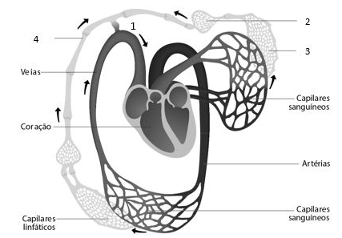
Fig. 1. Esquema de circulação do sangue e da linfa.
Nas questões de 1 a 7, transcreve a letra da opção correta.
1. O sistema linfático é constituído pela linfa, nódulos linfáticos, gânglios linfáticos
(A) tecido linfático, linfócitos, estômago, pele e intestino delgado.
(B) tecido linfático, linfoma, amígdalas, baço e timo.
(C) vasos linfáticos, linfócitos, estômago, pele e intestino delgado.
(D) vasos linfáticos, tecido linfático, amígdalas, baço e timo.

2. A principal função da linfa é ____________ de gorduras, linfócitos, ______ e eritrócitos velhos.
(A) o transporte ... proteínas
(B) a absorção ... proteínas
(C) o transporte ... alimentos
(D) a absorção ... alimentos

3. Os _____________ filtram a linfa, removendo as bactérias e outras substâncias _________.
(A) vasos linfáticos ... benéficas
(B) linfócitos ... benéficas
(C) gânglios linfáticos ... nocivas
(D) glóbulos brancos ... nocivas

4. O linfoma não Hodgkin, ______________ são doenças do sistema linfático.
(A) a SIDA e o VIH
(B) a elefantíase e linfangite
(C) a amigdalite e a pancreatite
(D) a esplenomegalia e o VIH

5. Os fatores de risco que aumentam a probabilidade de ocorrência de LNH são algumas infeções e
(A) a prevenção do VIH.
(B) o cumprimento do programa nacional de vacinação.
(C) a higiene do sistema linfático.
(D) a debilidade do sistema imunitário.

6. Na figura 1 observa-se a relação entre os sistemas
(A) cardiovascular e linfático.
(B) linfático e imunitário.
(C) cardiovascular e circulatório.
(D) sanguíneo e linfático.

7. Na figura 1, os números 2, 3 e 4 representam, respetivamente,
(A) capilares linfáticos, vasos linfáticos e gânglios linfáticos.
(B) nódulos linfáticos, capilares linfáticos e vasos linfáticos.
(C) vasos linfáticos, nódulos linfáticos e gânglios linfáticos.
(D) gânglios linfáticos, vasos linfáticos e gânglios linfáticos.

8. Classifica cada uma das afirmações seguintes em verdadeira (V) ou falsa (F).
A – Na figura 1, os vasos linfáticos têm menor calibre do que os capilares linfáticos.
B – Os capilares linfáticos recolhem o líquido intersticial dos vasos linfáticos.
C – A linfa retorna ao sistema cardiovascular ao nível da estrutura representada pelo número 1.
D – Os vasos linfáticos maiores apresentam válvulas que permitem a circulação da linfa em sentidos opostos.
E – Os nutrientes chegam às células através dos linfócitos.
F – Nos vasos linfáticos circula o fluido intersticial.

9. Carateriza a SIDA referindo uma causa e um sintoma.

10. Justifica a afirmação: “É fundamental implementar medidas que contribuam para o bom funcionamento do sistema linfático”.

Grupo II
Lei do Tabaco
(...)
Artigo 1.º — A presente lei dá execução ao disposto na Convenção Quadro da Organização Mundial de Saúde para o Controlo do Tabaco, aprovada pelo Decreto n.º 25-A/2005, de 8 de novembro, estabelecendo normas tendentes à prevenção do tabagismo, em particular no que se refere à proteção da exposição involuntária ao fumo do tabaco, à regulamentação da composição dos produtos do tabaco, à regulamentação das informações a prestar sobre estes produtos, à embalagem e etiquetagem, à sensibilização e educação para a saúde, à proibição da publicidade a favor do tabaco, promoção e patrocínio, às medidas de redução da procura relacionadas com a dependência e a cessação do consumo, à venda a menores e através de meios automáticos, de modo a contribuir para a diminuição dos riscos ou efeitos negativos que o uso do tabaco acarreta para a saúde dos indivíduos.
(...)
Artigo 20.º — Informação e educação para a saúde:
2 — Os serviços de saúde, independentemente da sua natureza jurídica, designadamente centros de saúde, hospitais, clínicas, consultórios médicos e farmácias, devem promover e apoiar a informação e a educação para a saúde dos cidadãos relativamente aos malefícios decorrentes do consumo de tabaco e à importância da cessação tabágica, através de campanhas, programas e iniciativas destinadas à população em geral ou a grupos específicos, designadamente crianças e jovens, grávidas, pais, mulheres em idade fértil, pessoas doentes, professores e outros trabalhadores.
3 — A temática da prevenção e do controlo do tabagismo deve ser abordada no âmbito da educação para a cidadania, a nível dos ensinos básico e secundário e dos curricula da formação profissional, bem como da formação pré e pós-graduada dos professores destes níveis de ensino.
Lei n.º 37/2007 de 14 de agosto
Nas questões de 1 a 4, transcreve a letra da opção correta.
1. A lei do tabaco tem como objetivo
(A) alterar a qualidade do ar.
(B) prevenir o tabagismo.
(C) agravar as doenças respiratórias.
(D) proibir o consumo de tabaco.
2. A exposição involuntária ao fumo do tabaco também é conhecida por
(A) aclimatação.
(B) bronquite crónica.
(C) doença tabágica.
(D) fumo passivo.
3. O cancro do pulmão e ______ são exemplos de possíveis consequências negativas provocadas pelo consumo do ______.
(A) o enfisema ... tabaco
(B) o colesterol ... tabaco
(C) a diabetes ... álcool
(D) a cirrose ... álcool
4. As campanhas de cessação tabágica devem ser destinadas
(A) aos serviços de saúde.
(B) ao pessoal dos hospitais.
(C) aos médicos e farmacêuticos.
(D) à população em geral.
5. O equilíbrio do sistema respiratório depende do ambiente e dos estilos de vida. Relaciona a saúde do sistema respiratório com o ponto 3 do artigo 20.º da Lei do Tabaco.

6. Faz a correspondência correta entre cada constituinte do sistema respiratório, na coluna A, e a respetiva função, na coluna B. Utiliza cada letra e cada número apenas uma vez.
Coluna A | Coluna B
(a) Fossas nasais  (b) Faringe  (c) Laringe  (d) Traqueia  (e) Bronquíolos  (f) Alvéolos pulmonares | (1) Ocorrência de hematose alveolar.  (2) Filtram, humidificam e aquecem o ar.  (3) Conduzem o ar até aos alvéolos.  (4) Transportam o oxigénio aos tecidos.  (5) Liga a boca à laringe.  (6) Expulsa os objetos estranhos através da tosse.  (7) Evita a passagem de alimentos para a traqueia através da epiglote.

7. Classifica cada uma das afirmações seguintes em verdadeira (V) ou falsa (F).
A – A frequência ventilatória é o número de ciclos respiratórios por minuto.
B – A respiração celular é a difusão de oxigénio do ar dos alvéolos para o sangue e do dióxido de carbono na direção oposta.
C – A respiração externa ocorre em todas as células do organismo.
D – A amplitude ventilatória é o volume de ar inspirado ou expirado durante uma inspiração ou expiração.
E – A hematose alveolar ocorre nos alvéolos e a hematose tecidular acontece ao nível dos tecidos do organismo.
F – A diminuição da ventilação pulmonar e da vascularização dos tecidos são processos de aclimatação à altitude.

8. Ordena as expressões identificadas pelas letras de A a F para reconstituíres a sequência correta dos mecanismos de controlo da ventilação numa situação de atividade física. Inicia em D.
A – O centro respiratório envia sinais nervosos para os músculos intercostais e diafragma.
B – A entrada de oxigénio e a saída de dióxido de carbono das células torna-se mais rápida.
C – A ventilação pulmonar aumenta.
D – O indivíduo começa a correr.
E – A quantidade de oxigénio no sangue baixa e a de dióxido de carbono sobe.
F – O centro respiratório localizado no tronco cerebral deteta o aumento da atividade do organismo.

Grupo III
O suporte básico de vida é a aplicação de uma sequência finita de regras ou operações que permitem solucionar situações problemáticas semelhantes, o que se designa por algoritmo.

Nas questões de 1 a 4, transcreve a letra da opção correta.
1. A cadeia de sobrevivência no adulto deve ser realizada pela seguinte ordem:
(A) estabilizar, restabelecer, suportar e chamar o 112.
(B) suportar, chamar o 112, restabelecer e estabilizar.
(C) chamar o 112, suportar, restabelecer e estabilizar.
(D) restabelecer, estabilizar, suportar e chamar o 112.
2. O algoritmo do suporte básico de vida do adulto é _____ da criança, porque o do adulto integra _____.
(A) igual ao ... o mesmo número de compressões torácicas
(B) diferente do ... maior número de compressões torácicas
(C) igual ao ... o mesmo número de insuflações
(D) diferente do ... menor número de compressões torácicas
3. Em caso de emergência, o procedimento correto de alarme deve ser feito pela seguinte ordem:
(A) prevenir, alertar ou mandar alertar e socorrer.
(B) socorrer, prevenir e alertar ou mandar alertar.
(C) alertar ou mandar alertar, prevenir e socorrer.
(D) chamar imediatamente o 112 e esperar pelos técnicos de emergência médica.
4. As imagens A e B da figura 2 representam, respetivamente,
(A) palmadas interescapulares e manobra de Heimlich.
(B) compressões abdominais e manobra de Heimlich.
(C) manobra de Heimlich e palmadas interescapulares.
(D) medidas de socorro à obstrução ligeira e moderada da via aérea.

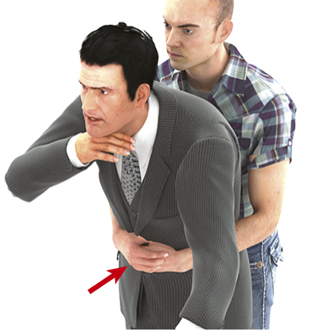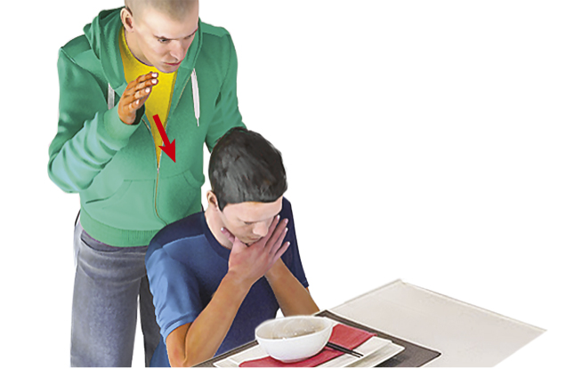
A
B
Fig. 2. Procedimentos de desobstrução da via aérea por corpo estranho.

5. Faz a correspondência correta entre cada uma das situações da coluna A e a respetiva etapa da abordagem ABC da coluna B.
Coluna A | Coluna B
(a) Controlar uma hemorragia.  (b) Inclinar suavemente a cabeça para trás.  (c) Permeabilizar a via aérea.  (d) Avaliar o débito cardíaco pela caracterização do pulso.  (e) Ventilar e oxigenar.  (f) Avaliar se a respiração não é normal ou se está ausente.  (g) Abrir a via aérea elevando o queixo da vítima.  (h) Avaliar a coloração, temperatura e humidade da pele. | (1) Airway  (2) Breathing  (3) Circulation

6. Justifica a afirmação: ”Numa situação de paragem cardiovascular, a aplicação da cadeia de sobrevivência aumenta a possibilidade de sobrevivência da vítima”.
7. Ordena as expressões identificadas pelas letras de A a F para reconstituíres a sequência correta dos procedimentos a ter para colocar uma vítima em posição lateral de segurança.
A – Colocar o braço da vítima, que está junto a ti, dobrado e com a palma da mão virada para cima.
B – Fazer rolar a vítima na tua direção, mantendo uma mão a apoiar a cabeça da vítima.
C – Segurar a perna da vítima, do lado oposto ao teu, acima do joelho, levantá-la e dobrá-la para rolar o corpo na tua direção.
D – Dobrar o braço da vítima mais afastado de ti sobre o tórax e encostar as costas da mão à cara da vítima, do teu lado.
E – Verificar se a vítima, na posição lateral de segurança, respira regularmente.
F – Alinhar o corpo da vítima e retirar objetos volumosos dos bolsos.

